台灣基督長老教會宣教160週年慶典

神學論壇∕2025年北美教牧進修暨參訪

　報名表

本表僅蒐集報名此活動所需之個人資料，並僅於活動相關業務所需期間內合理使用，不另作他途。當您填寫本表，視為已同意提供以下資料，如不同意，請勿進行填寫。

|  |  |  |  |  |  |  |  |  |
| --- | --- | --- | --- | --- | --- | --- | --- | --- |
| 姓　　名 | （族語名）  （漢字名） | 英文姓名  (以護照為準) |  | | | | 性別 |  |
| 生　　日 | 西元 　 年 　 月　 　日 | | 身份證字號 | |  | | | |
| 護照號碼 |  | | 有效期限 | | 西元　　 年 　 月　　日 | | | |
| 所屬教會 | 中會/族群區會 教會 | | | | | | | |
| 服事職稱 | □牧師 □牧師娘 □傳道師 □傳道娘 □長老 □執事  □信徒 □主委 _____________委員會 □部長 _____________部會  □ ___________________ (其他，請自填機構及職稱) | | | | | | | |
| 地　　址 | □□□-□□ | | | | | | | |
| 電　　話 | (O) (行動) | | | LINE ID | |  | | |
| Email |  | | | | | | | |
| 活動費用 | □報名費**34,300**元 | | | | | | | |
| 旅行社代辦 | □機票-現金價**約27,500**元(含稅) □機票-信用卡刷卡價**約28,050**元(含稅) | | | | | | | |

金額$34,300

劃撥單收據

或

轉帳/匯款之收據或截圖

(需有顯示轉入帳號)

（護照相片頁拍照插入）

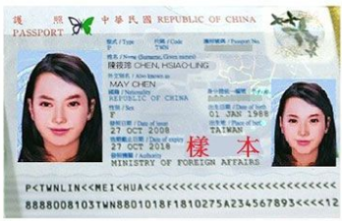

有效期限需大於6個月

受理報名聯絡人：傳委會助理 陳姿瑜　電話：02-2362-5282分機251

＊請使用電子檔報名，同繳費收據及護照相片頁拍照後email至cynthiafy@mail.pct.org.tw，

並來電確認才算完成報名唷！謝謝。